VALSTYBINĖ LIGONIŲ KASA
PRIE SVEIKATOS APSAUGOS MINISTERIJOS
PAGAL PANEVĖŽIO TERITORINĖS LIGONIŲ KASOS DUOMENIS

ADMINISTRUOTO PRIVALOMOJO SVEIKATOS DRAUDIMO FONDO
2025 METŲ SAUSIO-BIRŽELIO MĖNESIŲ
FINANSINIŲ ATASKAITŲ RINKINYS

Vilnius

TURINYS

AIŠKINAMASIS RAŠTAS 3

FINANSINĖS BŪKLĖS ATASKAITA .............................................................................................17
VEIKLOS REZULTATŲ ATASKAITA ...........................................................................................18
GRYNOJO TURTO POKYČIŲ ATASKAITA .................................................................................19
PINIGŲ SRAUTŲ ATASKAITA ......................................................................................................20



VALSTYBINĖ LIGONIŲ KASA
PRIE SVEIKATOS APSAUGOS MINISTERIJOS
PAGAL PANEVĖŽIO TERITORINĖS LIGONIŲ KASOS DUOMENIS

ADMINISTRUOTO PRIVALOMOJO SVEIKATOS DRAUDIMO FONDO
2025 METŲ SAUSIO-BIRŽELIO MĖNESIŲ FINANSINIŲ ATASKAITŲ RINKINIO

A I Š K I N A M A S I S R A Š T A S

2025-08- Nr.

I. BENDROJI DALIS

- BENDRA INFORMACIJA

Lietuvos Respublikos sveikatos apsaugos ministro ir Valstybinės ligonių kasos prie Sveikatos apsaugos ministerijos direktoriaus 2024 m. lapkričio 29 d. įsakymu Nr. V-1190/1K-335 „Dėl Vilniaus teritorinės ligonių kasos, Kauno teritorinės ligonių kasos, Klaipėdos teritorinės ligonių kasos, Šiaulių teritorinės ligonių kasos ir Panevėžio teritorinės ligonių kasos reorganizavimo ir reorganizavimo sąlygų aprašo patvirtinimo“ nuo 2025 m. liepos 1 d. biudžetinės įstaigos Vilniaus teritorinė ligonių kasa (juridinio asmens kodas – 188783796), Kauno teritorinė ligonių kasa (juridinio asmens kodas – 188783839), Klaipėdos teritorinė ligonių kasa (juridinio asmens kodas – 188783981), Šiaulių teritorinė ligonių kasa (juridinio asmens kodas – 188784026) ir Panevėžio teritorinė ligonių kasa (juridinio asmens kodas – 188784179) reorganizuojamos jungimo būdu – prijungiant jas prie biudžetinės įstaigos Valstybinės ligonių kasos prie Sveikatos apsaugos ministerijos (juridinio asmens kodas – 191351679), kuriai po reorganizavimo pereina visos prijungiamų įstaigų teisės ir pareigos.
Panevėžio teritorinė ligonių kasa (toliau–TLK) – juridinis asmuo, išlaikomas iš Privalomojo sveikatos draudimo fondo biudžeto lėšų, turintis antspaudą su Lietuvos valstybės herbu.
Teisinė forma – valstybės biudžetinė įstaiga.
TLK steigėjas – Valstybinė ligonių kasa prie Sveikatos apsaugos ministerijos.
Įmonės kodas – 188784179.
Adresas – Respublikos g. 66, LT–35158, Panevėžys.
Socialinio draudimo kodas – 230937.
Pagrindinės veiklos kodas – 843000.
Kontroliuojamų ir asocijuotų subjektų TLK neturi.
Panevėžio teritorinė ligonių kasa turi dvi banko sąskaitas banke “Swedbank”, AB, banko kodas 73000:
LT527300010076313579 (Fondo);
LT667300010076313715 (FAĮ).

2. VEIKLA

TLK veiklos pobūdis – privalomasis sveikatos draudimas. TLK yra valstybės institucija, kurios veiklos tikslas yra, disponuojant jai perduota iš Valstybinės ligonių kasos privalomojo sveikatos draudimo fondo lėšų dalimi, garantuoti privalomuoju sveikatos draudimu apdraustiesiems asmenims sveikatos priežiūros paslaugų teikimą.
TLK savo veikloje vadovaujasi Lietuvos Respublikos Konstitucija, Sveikatos draudimo įstatymu, Biudžetinių įstaigų įstatymu, kitais įstatymais, Lietuvos Respublikos Vyriausybės nutarimais, Sveikatos apsaugos ministerijos ir Valstybinės ligonių kasos įsakymais, kitais teisės aktais, Privalomojo sveikatos draudimo tarybos siūlymais ir įstaigos nuostatais. Biudžetinių įstaigų įstatymas TLK taikomas tiek, kiek jos veiklos nereglamentuoja Sveikatos draudimo įstatymas.
TLK veiklai užtikrinti lėšas skiria Valstybinė ligonių kasa prie SAM (toliau-VLK). TLK lėšos laikomos Lietuvos Respublikos banke, kuriame savo lėšas laiko VLK. Disponuoti šiomis lėšomis turi teisę TLK direktorius. Lėšos TLK funkcijoms vykdyti naudojamos pagal Valstybinės ligonių kasos patvirtintą metinį TLK biudžetą paskirstytą ketvirčiais.
TLK veiklos zona yra Panevėžio ir Utenos apskritys. TLK patvirtintos 51 pareigybė. TLK darbuotojų darbo vietos yra Panevėžyje 43, rajonų centruose – Utenoje – 1, Utenoje - Zarasuose – 2, Pasvalyje – Biržuose - 1, Kupiškyje – Rokiškyje - 1, Anykščiuose - 1, Molėtuose – Ignalinoje - 1, Visagine - 1. 2025 metų birželio 30 d. TLK dirbo 44 darbuotojai. 2025 m. sausio-birželio mėnesių vidutinis darbuotojų skaičius – 44 darbuotojai.

- APSKAITOS POLITIKA

Valstybinės ligonių kasos direktoriaus 2011 m. birželio 21 d. įsakymu Nr. 1K-120 patvirtintame apskaitos vadove (su visais pakeitimais) reglamentuota ir detalizuota Valstybinės ligonių kasos prie Sveikatos apsaugos ministerijos ir teritorinių ligonių kasų apskaitos politika, kurioje atsispindi atskiri finansinių ataskaitų elementai, ūkinės operacijos ir jų apskaitos procedūros: nematerialiojo ir ilgalaikio materialiojo turto, atsargų, finansinio turto, gautinų sumų, pinigų ir pinigų ekvivalentų, finansavimo sumų, finansinių įsipareigojimų, atidėjinių, pajamų, sąnaudų, turto nuvertėjimo bei neapibrėžtų įsipareigojimų ir neapibrėžto turto. Reikšmingumo lygis TLK fondui apskaičiuojamas kaip 0,5 proc. nuo subjekto per finansinius metus planuojamų gauti finansavimo sumų vertės (rengiant metines finansines ataskaitas – skaičiuojama nuo per finansinius metus gautų finansavimo sumų vertės)

1. Finansinių ataskaitų forma
Įstaigos parengtos finansinės ataskaitos atitinka VSAFAS ir bendruosius apskaitos principus.

2. Finansinių ataskaitų valiuta
Eurai

3. Nematerialusis turtas
Panevėžio TLK administruojamas fondas nematerialiojo turto neturi.

4. Ilgalaikis materialusis turtas
Panevėžio TLK administruojamas fondas ilgalaikio materialiojo turto neturi.

5. Finansinis turtas ir finansiniai įsipareigojimai
Finansinio turto apskaitos metodai ir taisyklės nustatyti 17-ajame VSAFAS „Finansinis turtas ir finansiniai įsipareigojimai“.
Finansinis turtas TLK fondo apskaitose grupuojamas į ilgalaikį ir trumpalaikį.
Investicijų į vertybinius popierius neturi.
Investicijos į kontroliuojamus ir asocijuotus subjektus neturi.
Gautinos sumos pirminio pripažinimo metu yra įvertinamos įsigijimo savikaina.
Vėliau ilgalaikės gautinos sumos ataskaitose parodomos amortizuota savikaina, o trumpalaikės gautinos sumos – įsigijimo savikaina, atėmus nuvertėjimo nuostolius. Gautinų sumų nuvertėjimo apskaičiavimo principai ir gautinų sumų apskaitos tvarka ir procedūros išsamiai aprašytos TLK fondo išankstinių apmokėjimų ir gautinų sumų apskaitos tvarkos apraše ( apskaitos vadovo TA.F.I skyrius).
Pinigus sudaro pinigai kasoje ir banko sąskaitose. Pinigų ekvivalentai yra trumpalaikės, likvidžios investicijos, kurios gali būti greitai ir lengvai iškeičiamos į žinomą pinigų sumą. Tokių investicijų terminas neviršija trijų mėnesių, o vertės pokyčių rizika yra labai nedidelė. Finansinio turto, išskyrus gautinų sumų, apskaitos tvarka aprašyta Valstybinės ligonių kasos prie Sveikatos apsaugos ministerijos ir teritorinių ligonių kasų finansinio turto apskaitos tvarkos apraše (apskaitos vadovo TA.F.III skyrius)
Finansinių įsipareigojimų apskaitos principai, metodai ir taisyklės nustatyti 17-ajame VSAFAS „Finansinis turtas ir finansiniai įsipareigojimai“, 18-ajame VSAFAS „Atidėjiniai, neapibrėžtieji įsipareigojimai, neapibrėžtasis turtas ir poataskaitiniai įvykiai“, 19-ajame VSAFAS „Nuoma, finansinė nuoma (lizingas) ir kitos turto perdavimo sutartys“.
Visi TLK fondo įsipareigojimai yra finansiniai ir skirstomi į ilgalaikius ir trumpalaikius.

6. Atsargos
Panevėžio TLK administruojamas fondas atsargų neturi.

7. Finansavimo sumos
TLK fondas apskaitoje registruoja gautinas, gautas finansavimo sumas, finansavimo pajamas ir mokėtinas finansavimo sumas. Finansavimo sąnaudas apskaitoje registruoja tik VLK fondas.
Finansavimo sumų apskaitos metodai ir taisyklės nustatyti 20-ajame VSAFAS „Finansavimo sumos“.
Finansavimo sumos pripažįstamos, kai atitinka VSAFAS nustatytus kriterijus.
Finansavimo sumos – TLK fondo iš VLK fondo, Europos Sąjungos ar kitų finansavimo šaltinių gauti arba gautini pinigai arba kitas turtas, skirtas TLK nuostatuose nustatytoms funkcijoms įgyvendinti. Finansavimo sumos apima ir gautus arba gautinus pinigus, ir kitą turtą pavedimams vykdyti, kitas lėšas išlaidoms dengti ir paramos būdu gautą turtą. Finansavimo sumos nepiniginiam turtui įsigyti gaunamos kaip nemokamai gautas ilgalaikis turtas arba atsargos, įskaitant paramą, arba kaip pinigai, skirti ilgalaikiam arba trumpalaikiam nepiniginiam turtui įsigyti.
Finansavimo sumos kitoms išlaidoms dengti yra skirtos ataskaitinio laikotarpio išlaidoms (negautoms pajamoms) kompensuoti. Taip pat finansavimo sumomis, skirtomis kitoms išlaidoms kompensuoti, yra laikomos visos likusios finansavimo sumos, nepriskiriamos sumoms nepiniginiam turtui įsigyti.
Gautos (gautinos) ir panaudotos finansavimo sumos arba jų dalis pripažįstamos finansavimo pajamomis tais laikotarpiais, kuriais patiriamos su finansavimo sumomis susijusios sąnaudos.
Gautos ir kitiems viešojo sektoriaus subjektams perduotos finansavimo sumos sąnaudomis nepripažįstamos. Perdavus finansavimo sumas kitiems subjektams, mažinamos gautos finansavimo sumos.
Finansavimą teikia ir finansavimo sąnaudas pripažįsta tik VLK fondas.
Finansavimo sumų apskaitos tvarka ir procedūros išsamiai aprašytos Valstybinės ligonių kasos prie Sveikatos apsaugos ministerijos finansavimo sumų apskaitos tvarkos apraše (apskaitos vadovo TA.F.II skyrius).

8. Nuoma, finansinė nuoma (lizingas)
Panevėžio TLK administruojamas fondas nuomos, finansinės nuomos neturi.

9. Atidėjiniai
Atidėjinius apskaitoje registruoja VLK fondas ir TLK fondas. Atidėjiniai pripažįstami ir registruojami apskaitoje, kai dėl įvykio praeityje TLK fondas turi dabartinę teisinę prievolę ar neatšaukiamąjį pasižadėjimą ir tikėtina, kad jam įvykdyti bus reikalingi ištekliai, o įsipareigojimo suma gali būti patikimai įvertinta. Jei patenkinamos ne visos šios sąlygos, atidėjiniai nėra pripažįstami, o informacija apie susijusį su tikėtina sumokėti suma neapibrėžtąjį įsipareigojimą pateikiama finansinių ataskaitų aiškinamajame rašte (toliau – aiškinamasis raštas). Atidėjiniai ir neapibrėžtieji įsipareigojimai atsirandantys dėl TLK fondo teikiamos socialinės naudos (už kurią TLK fondas tiesiogiai iš socialinės naudos gavėjo negauna atlygio, apytikriai lygaus suteiktos naudos vertei) apskaitoje neregistruojami. TLK fondo teikiama socialinė nauda suprantama kaip privalomojo sveikatos draudimo vykdymas įgyvendinant Vyriausybės socialinę politiką, kuomet vykdytoju yra pats TLK fondas. Finansavimo teikimas (pvz., kitiems subjektams programoms vykdyti, ir pan.) nelaikomas socialinės naudos teikimu. Atidėjiniai yra peržiūrimi paskutinę kiekvieno ketvirčio dieną ir koreguojami, atsižvelgiant į naujus įvykius ar aplinkybes, kad parodytų tiksliausią dabartinį įvertinimą.
Atidėjinių apskaitos tvarka ir procedūros išsamiai aprašytos Valstybinės ligonių kasos prie Sveikatos apsaugos ministerijos ir teritorinių ligonių kasų įsipareigojimų apskaitos tvarkos apraše (apskaitos vadovo TA.F.IV skyrius).

10. Segmentai
Informacijos pagal segmentus pateikimo finansinėse ataskaitose reikalavimai nustatyti 25-ajame VSAFAS „Segmentai“.
Įstaiga tvarko apskaitą pagal segmentą – sveikatos apsauga.

11.Pajamos
Pajamų apskaitos principai, metodai ir taisyklės nustatyti 9-ajame VSAFAS „Mokesčių ir socialinių įmokų pajamos”, 10-ajame VSAFAS „Kitos pajamos“ ir 20-ajame VSAFAS „Finansavimo sumos“.
Pajamų apskaitai taikomas kaupimo principas. Finansavimo pajamos pripažįstamos tuo pačiu laikotarpiu, kai yra patiriamos su šiomis pajamomis susijusios sąnaudos.
Pajamos, išskyrus finansavimo pajamas, pripažįstamos, kai tikėtina, kad TLK fondas gaus su sandoriu susijusią ekonominę naudą, kai galima patikimai įvertinti pajamų sumą ir kai TLK fondas gali patikimai įvertinti su pajamų uždirbimu susijusias sąnaudas. Pardavimo ir paslaugų pajamos registruojamos atėmus suteiktas nuolaidas.
Pajamomis laikoma tik paties TLK fondo gaunama ekonominė nauda. Pajamomis nepripažįstamos trečiųjų asmenų vardu surinktos sumos, kadangi tai nėra TLK fondo gaunama ekonominė nauda.
Pajamos registruojamos apskaitoje ir rodomos finansinėse ataskaitose tą ataskaitinį laikotarpį, kurį yra uždirbamos, t. y. kurį suteikiamos viešosios paslaugos, atliekami darbai ar parduodamos prekės ar kt., neatsižvelgiant į pinigų gavimo laiką.
Pajamų apskaitos tvarka ir procedūros išsamiai aprašytos Valstybinės ligonių kasos prie Sveikatos apsaugos ministerijos pajamų apskaitos tvarkos apraše (VLK fondo ir TLK fondo – apskaitos vadovo TA.F.V skyrius, finansavimo sumos – apskaitos vadovo TA.F.II skyrius).

12. Sąnaudos
Sąnaudų apskaitos principai, metodai ir taisyklės nustatyti 11-ajame VSAFAS „Sąnaudos“. Sąnaudų, susijusių su turtu, finansavimo sumomis ir įsipareigojimais, apskaitos principai nustatyti 20-ajame VSAFAS „Finansavimo sumos“.
Sąnaudos apskaitoje pripažįstamos vadovaujantis kaupimo ir palyginamumo principais tuo ataskaitiniu laikotarpiu, kai uždirbamos su jomis susijusios pajamos, neatsižvelgiant į pinigų išleidimo laiką. Tais atvejais, kai per ataskaitinį laikotarpį padarytų išlaidų neįmanoma tiesiogiai susieti su tam tikrų pajamų uždirbimu ir jos neduos ekonominės naudos ateinančiais ataskaitiniais laikotarpiais, šios išlaidos pripažįstamos sąnaudomis tą patį laikotarpį, kada buvo patirtos.
Sąnaudų dydis įvertinamas sumokėta arba mokėtina pinigų arba jų ekvivalentų suma. Tais atvejais, kai numatytas ilgas atsiskaitymo laikotarpis ir palūkanos nėra išskirtos iš bendros mokėtinos sumos, sąnaudų dydis įvertinamas diskontuojant atsiskaitymo sumą ir taikant rinkos palūkanų normą.
Sąnaudų apskaitos tvarka ir procedūros išsamiai aprašytos Valstybinės ligonių kasos prie Sveikatos apsaugos ministerijos apskaitos tvarkų aprašuose (VLK fondo ir TLK fondo – apskaitos vadovo TA.F.VI skyrius, TA.F.I skyrius ir TA.F.II skyrius).

13. Operacijos užsienio valiuta
Įstaigoje operacijų užsienio valiuta 2025 metų sausio-birželio mėnesiais nebuvo.

14. Straipsnių tarpusavio užskaitos
TLK fondas vykdo skolų užskaitas su ASPĮ, tokiai pačiai sumai užskaitomas gautas finansavimas iš VLK fondo.

15. Biologinis turtas
TLK fondas biologinio turto neturi.

16. Valstybės skolos ir kitos skolinimosi išlaidos
TLK fondas valstybės skolų ir kitų skolinimosi išlaidų neturi.

17. Kiti apskaitos principai
Vadovaujamasi visais apskaitos principais: subjekto, tęstinumo, periodiškumo, pastovumo, piniginio mato, palyginimo, atsargumo, neutralumo, turinio viršenybės prieš formą.

- PASTABOS

- IŠANKSTINIAI APMOKĖJIMAI

Išankstiniai apmokėjimai – 52738,00 Eur – skubios konsultacinės sveikatos priežiūros pagalbos finansavimo programai vykdyti pervestų ir iki ataskaitinio laikotarpio pabaigos nepanaudotų lėšų likutis gydymo įstaigoje.
6 VSAFAS 6 priedas
INFORMACIJA APIE IŠANKSTINIUS APMOKĖJIMUS
Eil. Nr. | Straipsnio pavadinimas |  | Paskutinė ataskaitinio laikotarpio diena | Paskutinė praėjusio ataskaitinio laikotarpio diena
1 | 2 |  | 3 | 4
1. | Išankstinių apmokėjimų įsigijimo savikaina |  | 52738,00 | 0,00
1.1. |  | Išankstiniai apmokėjimai tiekėjams
1.2. |  | Išankstiniai apmokėjimai viešojo sektoriaus subjektams pavedimams vykdyti
1.3. |  | Išankstiniai mokesčių mokėjimai
1.4. |  | Išankstiniai mokėjimai Europos Sąjungai
1.5. |  | Išankstiniai apmokėjimai darbuotojams
1.6. |  | Kiti išankstiniai apmokėjimai | 52738,00 | 0,00
1.7. |  | Ateinančių laikotarpių sąnaudos ne viešojo sektoriaus subjektų pavedimams vykdyti
1.8. |  | Kitos ateinančių laikotarpių sąnaudos
2. | Išankstinių apmokėjimų nuvertėjimas
3. | Išankstinių apmokėjimų balansinė vertė (1-2) |  | 52738,00 | 0,00

2. PER VIENUS METUS GAUTINOS SUMOS

2025 m. birželio 30 d. įstaigos per vienus metus gautinos sumos sudarė 21545507,83 Eur, tame skaičiuje:
- Sukauptos gautinos sumos 21545501,83 Eur, iš jų:
• asmens sveikatos priežiūros paslaugoms apmokėti iš PSDF – 20433265,93 Eur,
• valstybės deleguotoms funkcijoms finansuoti Lietuvos Respublikos valstybės biudžeto asignavimais (Lietuvos Respublikos sveikatos draudimo įstatymo 6 straipsnio 5 dalyje ir 8 straipsnio 5 dalyje nurodytų asmenų sveikatos priežiūrai) – 137706,30 Eur,
• dantų protezavimo paslaugų išlaidoms kompensuoti – 592281,59 Eur,
• gimdos kaklelio vėžio ankstyvosios diagnostikos programai – 12639,03 Eur,
• atrankinės mamografinės patikros dėl krūties vėžio finansavimo programai – 74785,08 Eur,
• širdies ir kraujagyslių ligų prevencijos ir ankstyvosios diagnostikos programai – 160335,45 Eur,
• priešinės liaukos vėžio ankstyvosios diagnostikos finansavimo programai – 25784,10 Eur,
• storosios žarnos vėžio ankstyvosios diagnostikos finansavimo programai – 91105,18 Eur,
• Europos sąjungos Tarybos reglamentams įgyvendinti (už ES piliečių gydymą Lietuvos ASPĮ ir LR piliečiams suteiktą būtinąją pagalbą užsienyje) finansuoti – 14305,33 Eur,
• Žmogaus organų ir audinių transplantacijos programai (potencialiems donorams paruošti) – 3293,84 Eur.
Sukauptos finansavimo pajamos užregistruotos kadangi birželio mėnesį patirtos sąnaudos, kurios turi būti kompensuotos finansavimo sumomis, tačiau paraiškos finansavimo sumų davėjui (VLK fondui) dar nepateikė.
Sukauptos gautinos sumos palyginus su paskutinės praėjusio ataskaitinio laikotarpio dienos rodikliu padidėjo 4,93 procentais.
- kitos gautinos sumos – iš ASPĮ surinktos lėšos už KVP keitimą 6,00 Eur.
Kitos gautinos sumos užregistruotos, kadangi tikrai žinoma, kad jos bus gautos ir suma nesikeis.
Įstaiga neturi investicijų į ne nuosavybės vertybinius popierius, po vienų metų gautinų sumų, išvestinių finansinių priemonių, perduoti ar parduoti laikomo finansinio turto bei paskolų, todėl metodai, kaip valdyti palūkanų normos riziką, likvidumo riziką, kredito riziką bei valiutos kurso riziką nenustatyti ir nenaudojami.
Įstaiga neturi finansinio turto, išreikšto užsienio valiutomis bei finansinio turto, kurio naudojimas apribotas.
Per ataskaitinį laikotarpį gautinų sumų, nuvertėjimo nebuvo.

7 VSAFAS 7 priedas

INFORMACIJA APIE PER VIENUS METUS GAUTINAS SUMAS

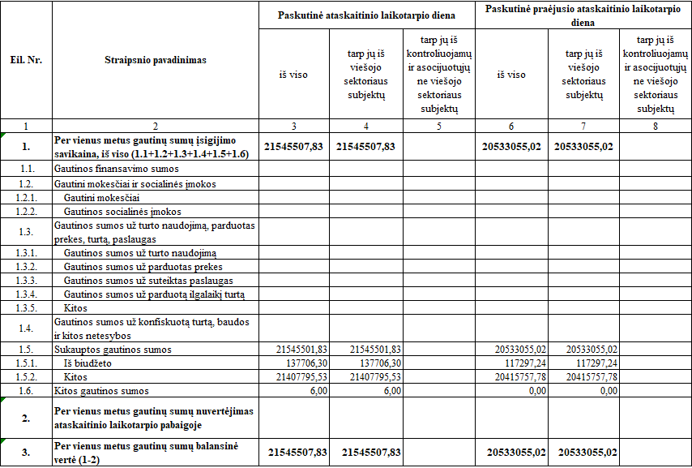

3. IŠ VISO TURTO

2025 m. birželio 30 d. įstaiga turėjo turto už 21598245,83 Eur.

4. FINANSAVIMO SUMOS
20 VSAFAS 4 priedas

FINANSAVIMO SUMOS PAGAL ŠALTINĮ, TIKSLINĘ PASKIRTĮ IR JU POKYČIAI PER ATASKAITINĮ LAIKOTARPĮ

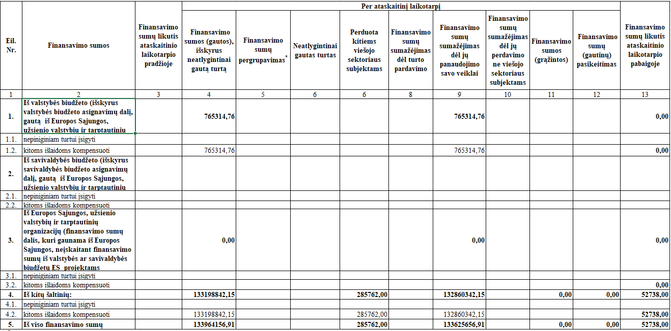
Finansavimo sumos pagal išlaidų rūšį ir šaltinius:
- gautos finansavimo sumos 133964156,91 Eur, iš jų:
  - iš valstybės biudžeto – 765314,76 Eur:
• valstybės deleguotoms funkcijoms finansuoti Lietuvos Respublikos valstybės biudžeto asignavimais (Lietuvos Respublikos sveikatos draudimo įstatymo 6 straipsnio 5 dalyje ir 8 straipsnio 5 dalyje nurodytų asmenų sveikatos priežiūrai) – 765314,76 Eur.
1.2 iš kitų šaltinių (PSDFB) – 133198842,15 Eur:
• asmens sveikatos priežiūros paslaugoms apmokėti – 126997955,51 Eur,
• sveikatos programoms ir kitoms sveikatos draudimo išlaidoms – 6200886,64 Eur.
- perduotos kitiems VSS finansavimo sumos 285762,00 Eur, iš jų:
2.1. iš kitų šaltinių (PSDFB) – 285762,00 Eur:
• sveikatos programoms ir kitoms sveikatos draudimo išlaidoms (ASPĮ panaudotos Skubios konsultacinės sveikatos priežiūros pagalbos finansavimo programai) – 285762,00 Eur,
- panaudotos finansavimo sumos 133625656,91 Eur, iš jų:
  - iš valstybės biudžeto – 765314,76 Eur:
• valstybės deleguotoms funkcijoms finansuoti Lietuvos Respublikos valstybės biudžeto asignavimais (Lietuvos Respublikos sveikatos draudimo įstatymo 6 straipsnio 5 dalyje ir 8 straipsnio 5 dalyje nurodytų asmenų sveikatos priežiūrai) – 765314,76 Eur,
3.2. iš kitų šaltinių (PSDFB) – 132860342,15 Eur:
• asmens sveikatos priežiūros paslaugoms apmokėti – 126997955,51 Eur,
• sveikatos programoms ir kitoms sveikatos draudimo išlaidoms – 5862386,64 Eur.
20 VSAFAS 5 priedas

FINANSAVIMO SUMŲ LIKUČIAI

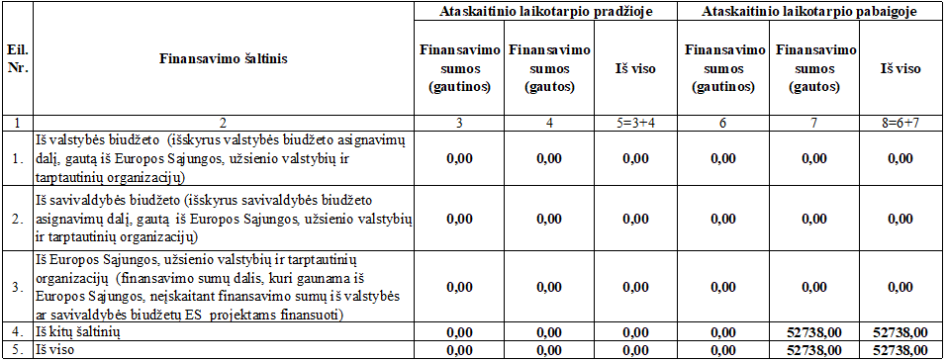

5. ĮSIPAREIGOJIMAI

Įstaigos įsipareigojimai 21545507,83 Eur – tai trumpalaikiai įsipareigojimai, kuriuos sudaro mokėtinos socialinės išmokos sveikatos priežiūros įstaigoms ir sukauptos mokėtinos sumos VLK fondui:

Išmokų rūšis | 2025-06-30 | 2024-12-31 | Pokytis
Išmokų rūšis | 2025-06-30 | 2024-12-31 | Eur | %
Valstybės deleguotoms funkcijoms iš VB | 137706,30 | 117297,24 | 20409,06 | 17,40
Asmens sveikatos priežiūros paslaugoms iš PSDF | 20433265,93 | 19435551,79 | 997714,14 | 5,13
LT apdraustųjų BP ES šalyse gydymo | 170,16 | 355,57 | -185,41 | 52,14
ES šalių apdraustųjų BP LT ASP įstaigose | 14135,17 | 9463,42 | 4671,75 | 49,37
Potencialiems donorams paruošti | 3293,84 | 2435,45 | 858,39 | 35,25
Prevencinėms programoms | 364648,84 | 368558,53 | -3909,69 | -1,06
Dantų protezavimo paslaugoms | 592281,59 | 599393,02 | -7111,43 | -1,19
Sukauptos mokėtinos sumos VLK fondui už KVP keitimo lėšas | 6,00 | 0,00
VISO: | 21545507,83 | 20533055,02 | 1012452,81 | 4,93

17 VSAFAS 13 priedas

INFORMACIJA APIE ĮSIPAREIGOJIMŲ DALĮ NACIONALINE IR UŽSIENIO VALIUTOMIS

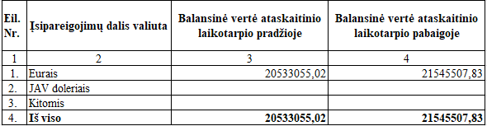

17 VSAFAS 12 priedas

INFORMACIJA APIE KAI KURIAS TRUMPALAIKES MOKĖTINAS SUMAS

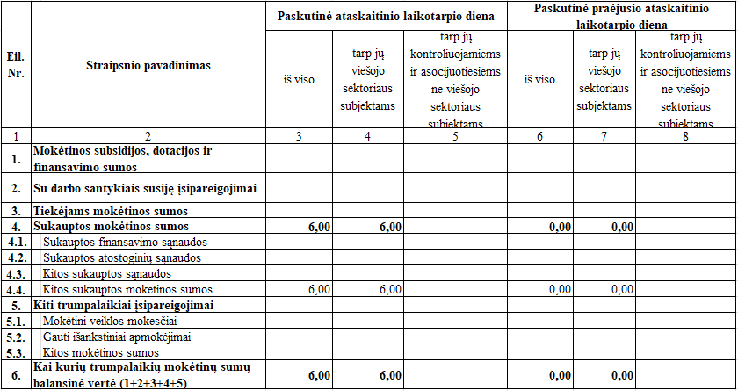
6. IŠ VISO FINANSAVIMO SUMŲ, ĮSIPAREIGOJIMŲ, GRYNOJO TURTO

Finansavimo sumų, įsipareigojimų, grynojo turto 2025 m. birželio 30 d. buvo 21598245,83 Eur.

7. PAGRINDINĖS VEIKLOS PAJAMOS

Pagrindinės veiklos pajamos 134638103,72 Eur – tai finansavimo pajamos, iš jų:
• asmens sveikatos priežiūros paslaugoms apmokėti iš PSDF – 127995669,65 Eur;
• valstybės deleguotoms funkcijoms finansuoti Lietuvos Respublikos valstybės biudžeto asignavimais (Lietuvos Respublikos sveikatos draudimo įstatymo 6 straipsnio 5 dalyje ir 8 straipsnio 5 dalyje nurodytų asmenų sveikatos priežiūrai) – 785723,82 Eur;
• sveikatos programoms ir kitoms sveikatos draudimo išlaidoms – 5856710,25 Eur.
Finansavimo pajamos nepalyginamos su praėjusiu metiniu ataskaitiniu laikotarpiu, kadangi TLK šiais metais reorganizuota, todėl sudaromas metinis ataskaitų rinkinys, kurių finansiniai metai trumpesni už kalendorinius metus.
Taip pat per 2025 metų sausio-birželio mėnesius buvo užregistruota 24,00 Eur pagrindinės veiklos kitų pajamų už KVP keitimą bei ta pačia suma sumažintos pajamos registruojant pervestinas pajamas į VLK.

10 VSAFAS 1 priedas

PAGRINDINĖS VEIKLOS KITŲ PAJAMŲ PATEIKIMAS ŽEMESNIOJO IR AUKŠTESNIOJO LYGIŲ VIEŠOJO SEKTORIAUS SUBJEKTO FINANSINIŲ ATASKAITŲ AIŠKINAMAJAME RAŠTE

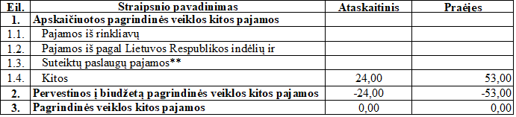

8. PAGRINDINĖS VEIKLOS SĄNAUDOS

Pagrindinės veiklos sąnaudos – 134638103,72 Eur, iš jų:
- socialinių išmokų sąnaudos pagal išlaidų straipsnius:
asmens sveikatos priežiūros paslaugoms – 127995669,65 Eur,
valstybės deleguotoms funkcijoms finansuoti Lietuvos Respublikos valstybės biudžeto asignavimais (Lietuvos Respublikos sveikatos draudimo įstatymo 6 straipsnio 5 dalyje ir 8 straipsnio 5 dalyje nurodytų asmenų sveikatos priežiūrai) – 785723,82 Eur,
sveikatos programoms ir kitoms sveikatos draudimo išlaidoms – 5856710,25 Eur.
- socialinių išmokų sąnaudos pagal finansavimo šaltinį:
iš valstybės biudžeto – 785723,82 Eur,
iš kitų šaltinių (PSDFB) – 133852379,90 Eur.
Vadovaujantis 11 VSAFAS nuostatomis, atsižvelgiant į LR Valstybės kontrolės 2021 m. PSDF konsoliduotų finansinių ir biudžeto vykdymo ataskaitų rinkinių teisingumo vertinimo išvadas ir į papildomą LR Finansų ministerijos išaiškinimą bei įsigaliojus Lietuvos Respublikos sveikatos draudimo įstatymo 15 straipsnio pakeitimams, Panevėžio TLK fondo apskaitoje užregistruotas sąnaudų kompensavimas sumoje 16147,03 Eur – tai per 2025 metų sausio-birželio mėnesius nustatytų ASPĮ padarytų žalų dydis pagal 01 PSDFB išlaidų straipsnį.
Pagrindinės veiklos sąnaudos nepalyginamos su praėjusiu metiniu ataskaitiniu laikotarpiu dėl apimties skirtumo. TLK šiais metais reorganizuota, todėl už 2025 metų sausio-birželio mėnesius sudaromas metinis ataskaitų rinkinys, kurių finansiniai metai trumpesni už kalendorinius metus.

9. GRYNASIS PERVIRŠIS AR DEFICITAS

2025 m. birželio 30 d. įstaigos grynasis perviršis ar deficitas buvo – 0,00 Eur.

10. PAGRINDINĖS VEIKLOS PINIGŲ SRAUTAI

Įstaigos pagrindinės veiklos pinigų srautai 2025 m. birželio 30 d. – 0,00 Eur.

11. ĮPLAUKOS

Įstaigos įplaukos per 2025 metų sausio-birželio mėnesius sudarė 124045979,90 Eur, iš jų:
- finansavimo sumos – 124029787,98 Eur, iš jų:
• iš valstybės biudžeto – 765314,76 Eur,
• iš kitų šaltinių – 123264473,22 Eur;
- kitos įplaukos – 16191,92 Eur, iš jų:
• iš ASPĮ už KVP keitimą surinktos lėšos – 18,00 Eur,
• iš ASPĮ ir vaistinių lėšos už padarytą žalą PSDF biudžetui – 16147,03Eur,
• iš antstolio nepagrįstai klaidingai patekusi žala – 26,89 Eur.

12. PERVESTOS LĖŠOS

Iš viso pervesta 338544,89 Eur, kurias sudaro:
- į kitus išteklių fondus – 44,89 Eur, iš jų:
• į PSDF biudžetą ASPĮ surinktos už KVP keitimą lėšos – 18,00 Eur,
• į PSDF biudžetą iš antstolio nepagrįstai klaidingai patekusi žala – 26,89 Eur.
- viešojo sektoriaus subjektams 338500,00 Eur, iš jų:
• SKP organizavimo ir finansavimo programai – 338500,00 Eur.

13. IŠMOKOS

Įstaigos išmokos per ataskaitinį laikotarpį sudarė 123707435,01 Eur – tai socialinės išmokos sutarčių partneriams už suteiktas asmens sveikatos priežiūros paslaugas.

14. KITOS AIŠKINAMOJO RAŠTO PASTABOS
25 VSAFAS „Segmentai“ priedas
ATASKAITINIO LAIKOTARPIO INFORMACIJA PAGAL VEIKLOS SEGMENTUS
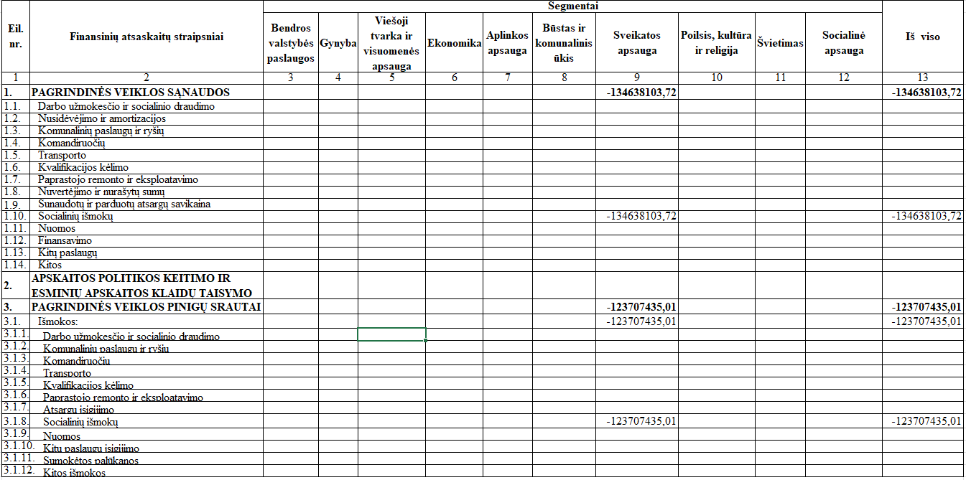

INFORMACIJA APIE NEBALANSINES SĄSKAITAS

- NEAPIBRĖŽTIEJI ĮSIPAREIGOJIMAI

Panevėžio TLK fondo apskaitoje nebalansinėje sąskaitoje 2025 m. birželio 30 d. yra užregistruoti:
1. neapibrėžti trumpalaikiai įsipareigojimai (kreditoriams) sumoje 574,73 Eur - trims fiziniams asmenims mokėtina kompensacija už dantų protezavimą. Šių piliečių banko sąskaitos uždarytos, susisiekti su jais nepavyksta. Palyginus su praėjusio ataskaitinio laikotarpio pabaiga užregistruota suma nepakitusi;
2. neapibrėžtieji trumpalaikiai įsipareigojimai sumoje 125683,54 Eur 454 fiziniams asmenims. Iki 2022-12-31 ši suma buvo užregistruota kaip atidėjinys dantų protezavimo kompensacijoms mokėti. Eilė gauti kompensacijas sąraše esantiems asmenims jau atėjo, tačiau visi šie asmenys yra mirę ir dėl jiems priklausančių kompensacijų paveldėtojai nesikreipia, todėl padaryta išvada, kad labiau nesitikima negu tikėtina, kad dėl priežasčių, dėl kurių buvo suformuotas atidėjinys, gali atsirasti įsipareigojimas mokėti. To pasėkoje atidėjinių suma iš balansinių sąskaitų 2022-12-31 data iškelta į nebalansines sąskaitas ir užregistruota kaip neapibrėžtas turtas.
Per ataskaitinį laikotarpį tokios kompensacijos nebuvo išmokėtos paveldėtojams.

Direktorius Gytis Bendorius

Ekonomikos departamento Finansų ir apskaitos skyriaus vedėjas Visvaldas Vilkas

